Инструкция по переносу мастер аккаунта.

Для получения мастер аккаунта (МА) необходимо:
- Иметь китайский номер телефона для получения смс. Номер можно получить через sender (инструкций как его получить в интернете полно).
- Нужен контакт китайца, на которого оформлен МА, а именно номер телефона. Получить его можно либо в приложении BYD если у вас есть FA (family account) Расположение номера на скриншоте ниже. Либо получить его от поставщика автомобиля в вашу страну.
- 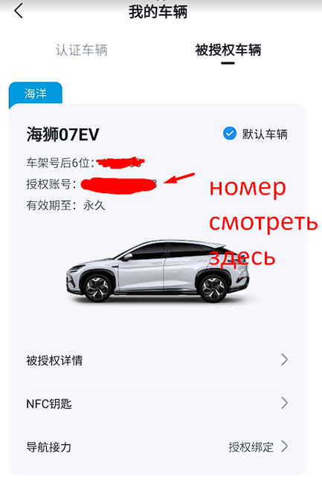
- Зарегистрироваться в приложении BYD в моем случае это было BYD Ocean
- Найти китайца в wechat по найденному номеру телефона из п.2 и попросить его о помощи.
- Если китаец ответит, то очень вероятно скажет, что перенос МА на вас невозможен. В ответе ему напишите, что вы предоставите инструкцию как это сделать.
- Необходимо передать китайцу ваш номер телефона, на который вы зарегистрировали аккаунт BYD, пароль к вашему аккаунту и смс ОТР код, который придет к вам в момент входа в аккаунт китайцем. (Смс ОТР код будет приходить в sender), фото паспорта (Важно, чтобы края паспорта не выходили за границы фотографии, иначе есть вероятность получить отказ и придется проходить процедуру подачи документов по новой)
Процесс переноса можете пройти вы, если у вас есть набор документов, либо китаец (что предпочтительнее)
Процесс выстроен по скриншотам.
Дополнительно обращаю внимание, что процесс относиться к корпоративным машинам. Выяснить как оформлена машина можно через запрос к китайцу.
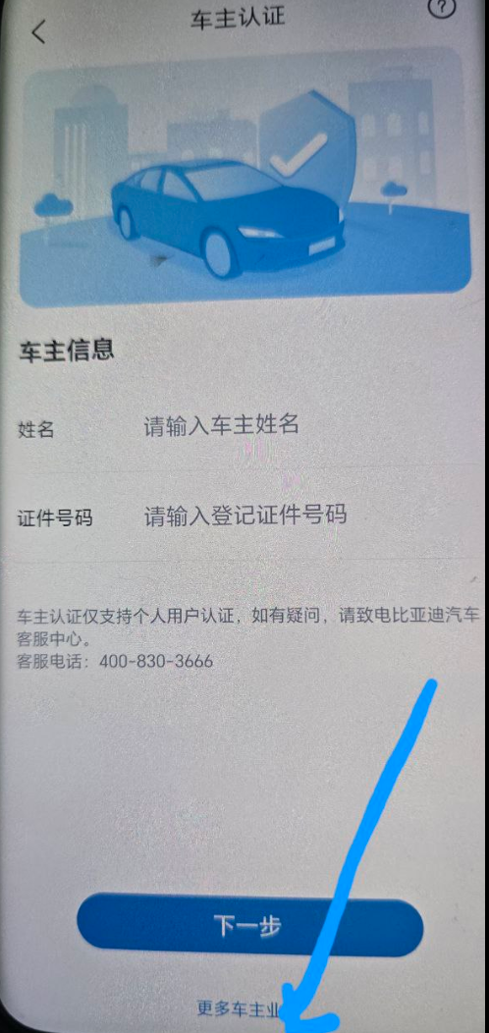
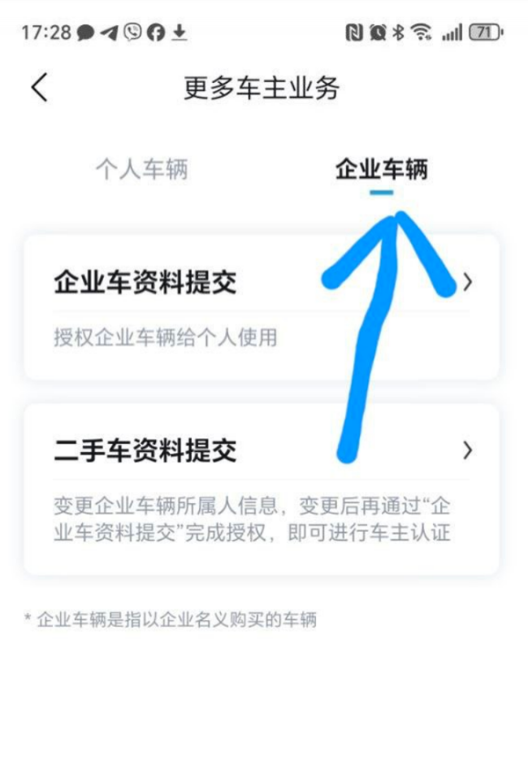
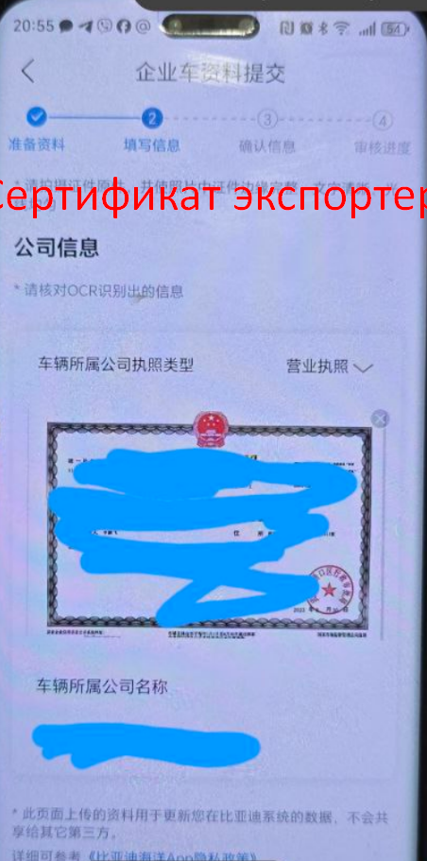
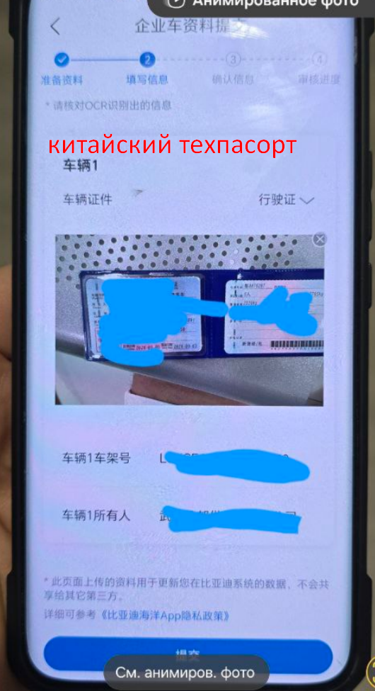
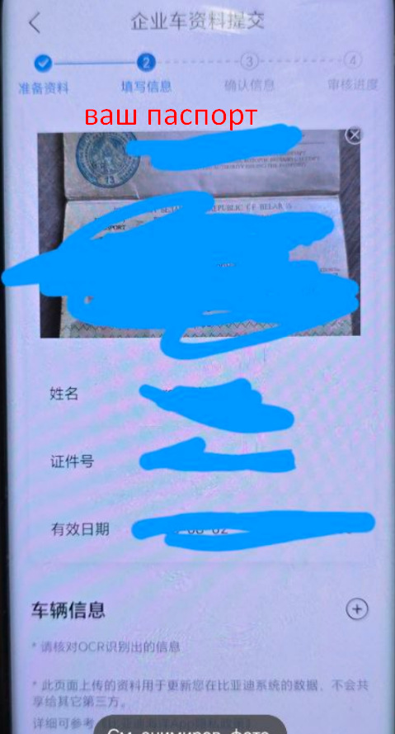

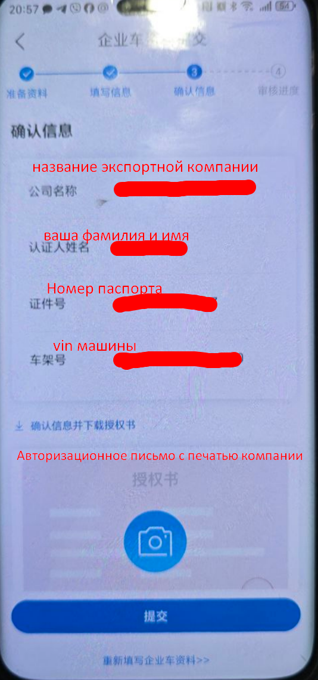
После добавления всех документов вы должны увидеть вот такой экран
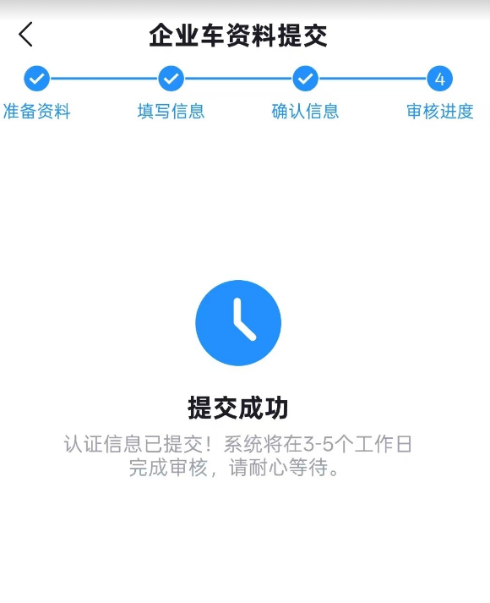
Обычно через сутки приходит ответ в sender на ваш китайский номер телефона.
Если есть проблемы с документами получите похожее сообщение:
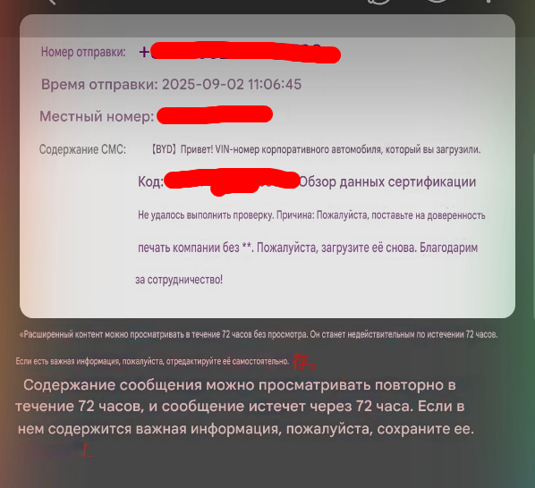
Если все хорошо, то получите такое сообщение:
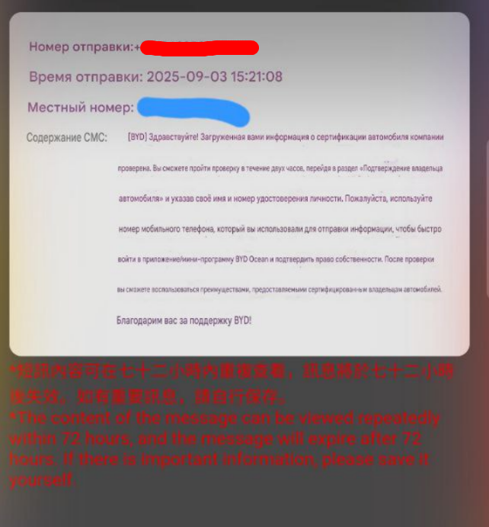
Через 2 часа после получения сообщения, можно заходить в аккаунт и подтверждать его.
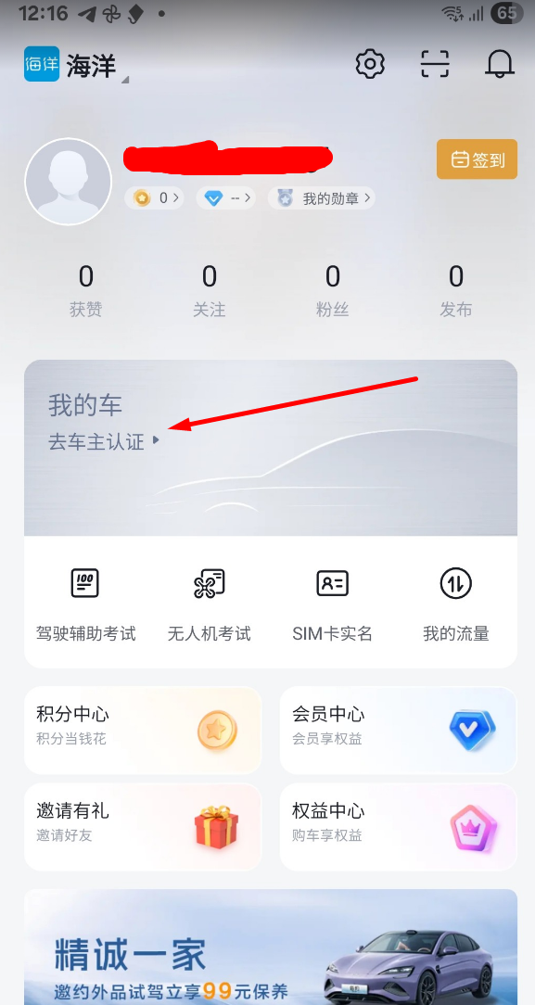
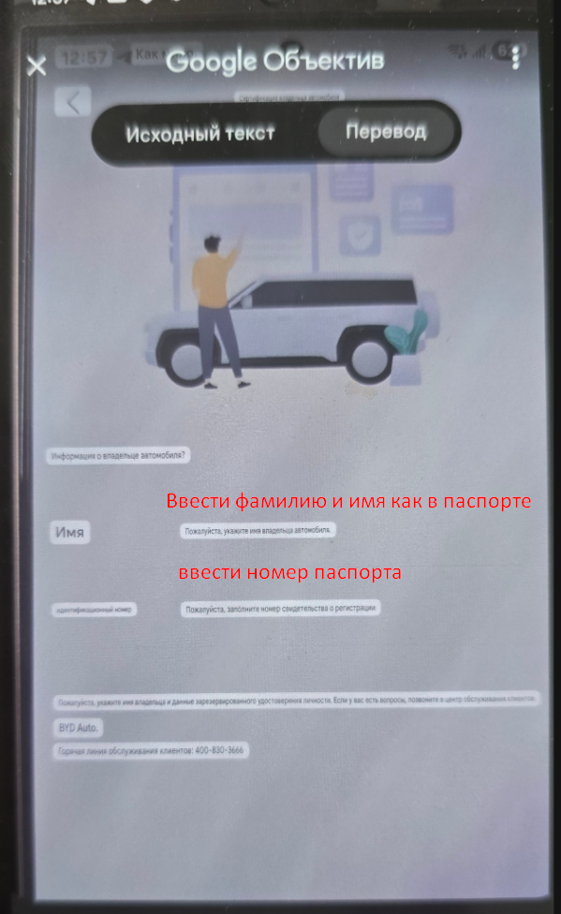
Китайцы могу ввести ваше имя и фамилию слитно, так что если не прошел вариант раздельно, пробуйте вводить имя и фамилию слитно.
Далее выбираете ваше приложение Династия или Океан
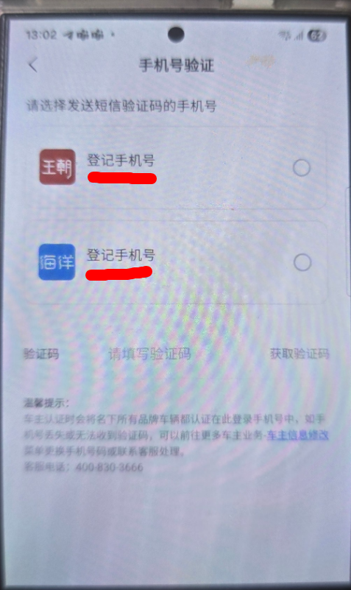
Все, вы успешно перенесли МА на ваш номер телефона.
Поздравляю вам доступен широкий функционал управления автомобилем дистанционно при выполнении следующих условий:
- Распаяна сим карта местного оператора и включен double_apn в инженерном меню.
- Прошивка не ниже 2505

